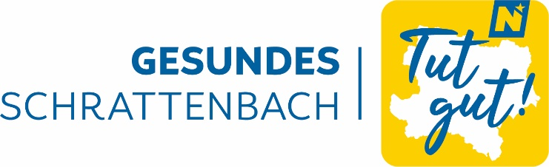
Gesunde Gemeinde Schrattenbach
Veranstaltungen Frühjahr 2023

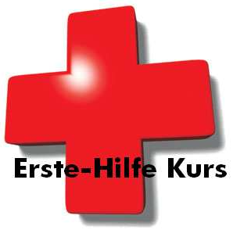

Ankündigung – Erste Hilfe Kurse:
Die Gesunde Gemeinde Schrattenbach möchte Erste-Hilfe-Kurse in der Kulturwerkstätte anbieten –
Termine voraussichtlich Anfang Mai

Wird in nächster Zeit für den Führerschein ein Kurs erforderlich? Haben Sie schon mal einen Kindernotfallkurs besucht?

Wir würden gerne die zwei folgenden Kurse für Sie organisieren:
- Erste Hilfe Kurs 6 Std. (Führerscheinkurs) € 45,-
- Kindernotfallkurs 8 Std. (auf 2 Abende aufgeteilt) € 50,-

Damit diese Kurse stattfinden können, ist eine Mindestteilnehmerzahl von 10 Personen erforderlich. Deshalb bitten wir um Ihre Mithilfe: hören Sie sich in Ihrem Familien-, Freundes- und Bekanntenkreis um und erzählen Sie von den geplanten Kursen.
Wenn sich bis 21.04.2023 pro Kurs mindestens 10 Personen am Gemeindeamt unter gemeinde@schrattenbach.gv.at oder per WhatsApp Bürgerservice 0664/88231707 melden, können die Kurse bereits Ende April bzw. Anfang Mai stattfinden.

Wir würden uns sehr freuen,
wenn wir diese Kurse in unserer Gemeinde anbieten könnten.

